健康年菜聰明選，輕鬆過好年
期數：第 2009-01 期 發行日期：2009-01-12
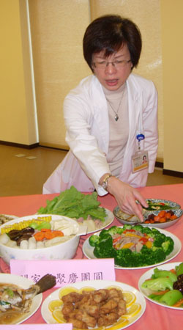

健康年菜聰明選 輕鬆好過年
營養師蘇秀悅表示，過年應景食品常有油膩、過鹹、過甜、高量膽固醇或不易消化的特質，熱量極高，會讓血脂肪上昇，而容易讓動脈阻塞硬化。如果原本就有三高問題（高血糖、高血壓、高血脂）或腎臟病、痛風還是腸胃不好的族群，在年假期間務必節制飲食，遵守輕食養生原則。
另針對長輩咀嚼及吞嚥能力，蘇秀悅營養師強調，選擇合適的食材及烹調方式，儘量選用質地軟嫩、無筋、易消化的食物，並以清蒸、燉、燒或滷的方式烹調，避免油煎、油炸或火烤，以利年長者食用。
因年齡的增長，使得味覺及嗅覺退化，會不自覺地吃下調味過重（如過鹹）的食物，而影響血壓的控制。建議可使用醋、檸檬、鳳梨、蕃茄等酸味物質調味，也可以利用香辛料中的蔥、薑、蒜及中藥材等來增加食物風味。如此可使菜餚清淡，且可以使口味多變化不容易吃膩。
另高血壓及高血脂的患者，按時服藥外，應避免過油、過鹹、油炸紅燒的食物 ;至於尿酸較高或是曾經發生痛風的患者，避免食用高湯、菇類及黃豆製品如豆腐，以喝茶取代年菜的燉品，過年期間的飲酒要節制。
此外，經濟不景氣，家庭更煩惱如何兼顧荷包又能為全家人準備健康營養年菜。北醫附設醫院營養室主任蘇秀悅特地設計一套八百元平價圍爐年菜，運用家常食材，幫您過個省錢健康年。
2009年吉祥經濟年菜 (6人份)
1.闔家齊聚慶團圓 (火鍋)
材料：湯底-大白菜1公斤、生香菇100公克、玉米300公克、菠菜300公克、白蘿蔔 600公克、金針菇200公克、紅蘿蔔100公克 材料-魚丸100公克、梅花肉片200公克、豆腐300公克、茼蒿300公克 沾醬-醬油、醋、蔥、蒜
2.起家齊家 (黃金烤雞)
材料：全雞1隻、醬油、迷迭香
3.年年有餘
材料：鱸魚600公克、生薑60公克、香菇絲50公克、洋蔥絲50公克、紅蘿蔔絲50公克、青蔥50公克
4.如意素什錦
材料：黃豆芽200公克、木耳絲80公克、粗干絲100公克、芹菜切段100公克、香菇絲80公克、桶筍絲100公克、紅蘿蔔絲60公克
5.彩椒翠綠
材料：綠花椰400公克、瘦肉片120公克、紅甜椒30公克、黃甜椒30公克
6.長命百歲 (長年菜)
材料：芥菜心400公克、香菇片90公克
7.年年高昇
材料：餛飩皮15張、年糕300公克、花生粉100公克
8.三寶涼菜
材料：涼拌小黃瓜200公克、豆皮素捲(乾豆皮3張、豆芽菜300公克)、紫蘇紅蘿蔔球100公克
最後提醒民眾，外購年菜只要把握幾項原則，配合多踏青、做運動，就能過個健康優質的新年。
▓營養室主任蘇秀悅門診時間：周五（上午）

